УДК 001.891.53

INTERNET OF THINGS В РАЗРАБОТКАХ И ИССЛЕДОВАНИЯХ

© 2016 г. Киселев К. О.

В работе изложен способ применения WiFi-модуля ESP8266, предназначенного для применения в «Интернете вещей», при разработке сложных алгоритмов управления, сборе экспериментальных данных. Предлагаемый способ основан на использовании систем компьютерной математики для моделирования работы разрабатываемого алгоритма с использованием реальных входных данных и выполнении принятых моделью решений реальными исполнительными устройствами. Показан пример применения изложенного способа при разработке системы управления импульсного преобразователя.
Ключевые слова: интернет вещей, беспроводной интерфейс, математическое моделирование, удаленное управление.

Повсеместное распространение беспроводных сетей, развитие облачных вычислений, значительная миниатюризация устройств послужили появлению такого явления как «Интернет вещей» (Internet of Things, IoT). Это концепция вычислительной сети физических объектов («вещей»), оснащённых встроенными технологиями для взаимодействия друг с другом или с внешней средой, рассматривающая организацию таких сетей как явление, способное перестроить экономические и общественные процессы, исключающее из части действий и операций необходимость участия человека. Концепция сформулирована в 1999 году как осмысление перспектив широкого применения средств радиочастотной идентификации для взаимодействия физических объектов между собой и с внешним окружением. Наполнение концепции «интернета вещей» многообразным технологическим содержанием и внедрение практических решений для её реализации началось с 2010-х годов и считается восходящим трендом в информационных технологиях.
Среди множества устройств, можно выделить беспроводные модули на основе ESP8266. Существует широкое разнообразие устройств, основанных на чипе ESP, отличающихся количеством доступных выводов, типом антенны, габаритами. ESP8266 создан для использования в умных розетках, mesh-сетях, беспроводных сенсорах, носимой электронике и так далее. Одним словом, ESP8266 появился на свет, чтобы стать мозгом грядущего «Интернета вещей».
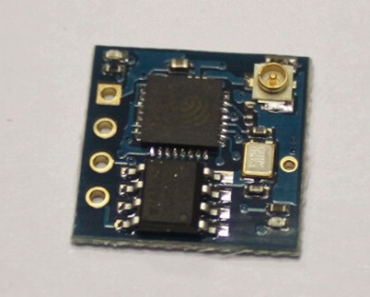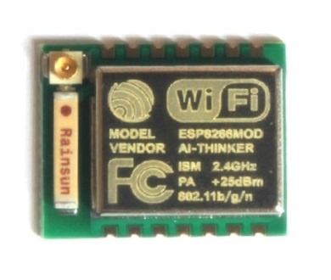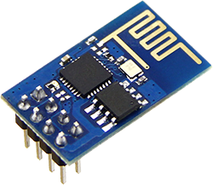

Рисунок 1 – Варианты исполнения беспроводных модулей ESP8266
Предусмотрено два варианта использования чипа: 1) в виде моста UART-WIFI, когда модуль на базе ESP8266 подключается к существующему решению на базе любого другого микроконтроллера, обеспечивая связь решения с инфраструктурой Wi-Fi; 2) реализуя новое решение, использующее сам чип ESP8266 в качестве управляющего контроллера. При этом стоимость таких модулей начинается от $4,5 (с бесплатной международной доставкой).
Использовать такой модуль в научных целях можно так же различными путями:
Используя развитые сетевые функции (возможность работы в режиме клиента и\или точки доступа сети WiFi) появляется возможность с минимальными затратами автоматизировать проведение экспериментов, собрав сеть из датчиков и исполнительных устройств. Имея в такой сети всего один узел с высокой (относительно датчиков) вычислительной мощностью (компьютер под управлением ОС, возможно одноплатный) легко достигается централизованное управление экспериментами. Низкое энергопотребление позволяет полностью избавиться от проводов в установке.
Удаленное управление устройством, находящимся в зоне повышенной опасности. Такое решение и раньше было доступно с использованием технологии беспроводных сетей, однако применение ESP8266 здесь оправдано с экономической точки зрения из-за его низкой цены и высокой степени интеграции решения.
Последний способ применения может быть особенно полезен при разработке и отладке сложных интеллектуальных систем, которые в итоге должны работать на встроенном микропроцессоре. По аналогии с технологией облачных вычислений мы можем на первых этапах использовать разработанное оборудование просто как внешний датчик/исполнительный узел, который не обеспечивает логики работы. Вся логика (сложный алгоритм, который подлежит предварительной отладке) реализуется на ПК и связывается с датчиком по беспроводному каналу. В дальнейшем этот канал может быть сохранен для пользовательского Web-интерфейса либо удален. Таким образом мы переносим идею облачных технологий из мира IT в разработку аппаратуры. Стоит отметить, что системы компьютерной математики, такие как Matlab\Simulink и имеют возможность работы с сетью. Другой важной возможностью является возможность генерации исходного кода из математических моделей. Т.о. разработка устройства может состоять из следующих этапов:
- Разработка и изготовление оборудования (печатные платы) и параллельная разработка модели алгоритма в системе компьютерной математики.
- Написание прошивки, обеспечивающей передачу данных и выполнения команд по последовательному интерфейсу (сложность этой работы на порядки ниже сложности разработки итогового ПО устройства)
- Удаленная отладка системы, когда сложный алгоритм работает в системе компьютерной математики, но использует реальные данные и управляет реальными устройствами.
- Генерация исходного кода по имеющейся математической модели.
Использование ESP8266 значительно упрощает сопряжение устройства с ПК, (т.к. почти каждый ноутбук сейчас имеет встроенный модуль WiFi, существует огромный ассортимент USB-адаптеров WiFi для стационарных ПК, не имеющих встроенного WiFi), обеспечивая гальваническую развязку. К недостаткам такого подхода можно отнести невозможность применения такой связи для систем высокоскоростной обработки сигналов. В таких случаях оптимальным остается отладка непосредственно на устройстве, либо использование Ethernet, что в итоге оказывается дороже, требует больших габаритов и реализации стека протоколов TCP/IP.
Использование беспроводной связи позволяет осуществить высококачественную гальваническую развязку устройства и ПК, что особенно актуально при разработке систем управления импульсными преобразователями. Если ПК будет гальванически связан с импульсным преобразователем, в котором произошли неполадки, то высока вероятность повреждения ПК.
Данный подход был применен при исследовании алгоритмов отслеживания точки максимальной мощности ветрогенератора. Лабораторный стенд содержит DCDC-преобразователь, датчики токов и напряжений, систему управления на микроконтроллере, модуль ESP8266 и ноутбук с установленной средой MATLAB/Simulink.
ПО системы управления на данном этапе реализует примитивные функции:
- измерение напряжений и токов в системе
- стабилизация входного тока с помощью пропорционального регулятора
- прием текстовых команд установки входного тока
- ответ на запрос напряжений и токов в системе
Стабилизация входного тока реализована сразу непосредственно в системе управления, т.к. для ее работы требуется высокая скорость доступа к текущим токам и напряжениям и быстрая реакция на их изменение. Более высокоуровневая логика, отвечающая за выбор текущего входного тока, выполняется в среде Simulink и обменивается данными по WiFi с использованием модуля ESP8266 в режиме моста. Первый этап создания такой модели управления – настройка канала связи и тестирование стабилизации выходного тока. Для этого собирается модель, содержащая блоки запроса значений и передачи данных, преобразования единиц измерения. Полученные значения отображаются на временных диаграммах, значение установки тока регулируется вручную с помощью слайдера. Используя эту модель, контролируют корректность работы аппаратуры. (Получившаяся схема представлена на рис.2) Такая система тестирования может быть создана и без использования ESP8266 и Simulink, однако на ее разработку и запуск потребуется большее время.
Рисунок 2 – Система тестирования связи и оборудования
Далее осуществляют наполнение модели: в нее добавляют блоки обработки полученных данных, блоки принятия решений и т.п., доводя систему до функционирующего состояния. При этом основная часть системы может быть разработана заранее, параллельно с разработкой и изготовлением оборудования, тогда имеющиеся наработки переносятся в новую модель, вместо искусственных источников данных подключаются реальные, а выход системы управления соединяется с блоком, передающим команды в устройство. Пример такой системы изображен на рис. 3.
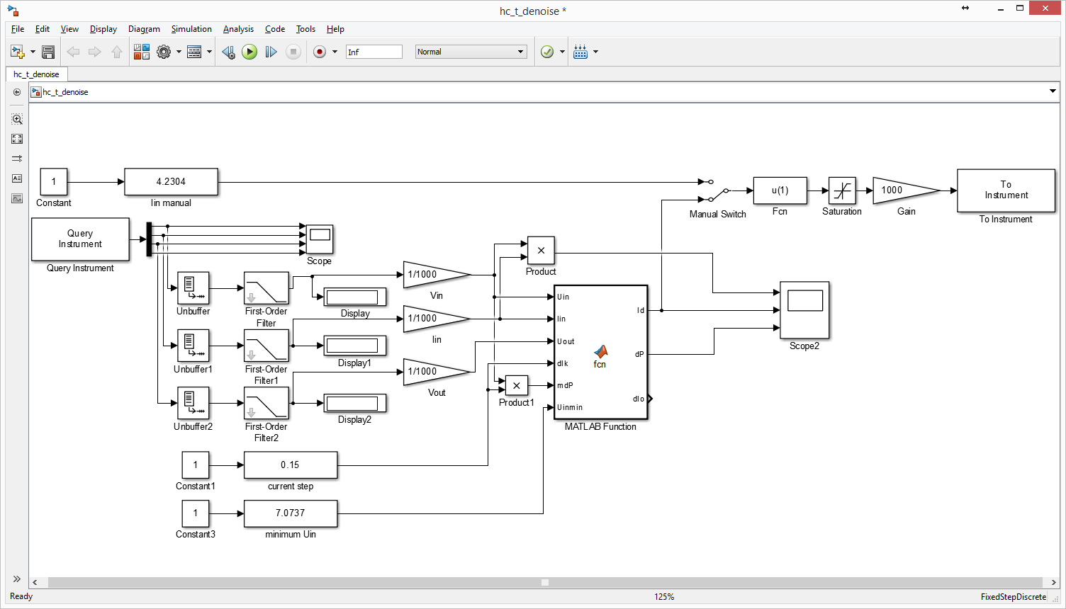
Рисунок 3 – Модель системы управления, использующая реальное
оборудование
Данная система реализует алгоритм HILLCLIMB – универсальный способ поддержания режима максимальной мощности. Данный алгоритм широко применяется в альтернативной энергетике для солнечных панелей. Так же возможно его применение и для ветрогенераторов, хотя при этом возникают проблемы, связанные с инерционностью ветрогенератора и итеративным характером работы данного алгоритма. Для проверки работы алгоритма преобразователь был подключен к источнику напряжения 30В с выходным сопротивлением 3.3 Ом, т.е. в режиме максимальной мощности от источника может потребляться 68,2 Вт. Анализируя рисунки 4 и 5 видим, что алгоритм работает корректно, значит можно приступать к его проверке с использованием настоящего ветрогенератора. При этом для корректировки работы алгоритма не требуется никаких изменений в прошивке системы управления, установленной в преобразователе. Так же легко испытать несколько различных алгоритмов управления не прибегая к замене ПО микроконтроллера, а полученные временные диаграммы сразу сохраняются в пригодном для анализа виде.
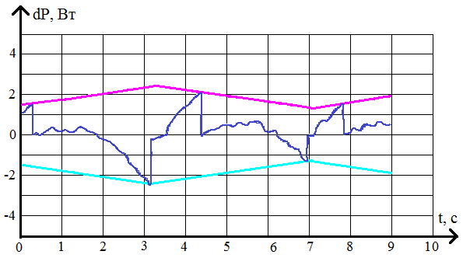
Рисунок 4 – Временная диаграмма изменения мощности. Синий - изменение мощности, голубой и фиолетовый – допустимые границы изменения
мощности (для защиты от случайных колебаний)

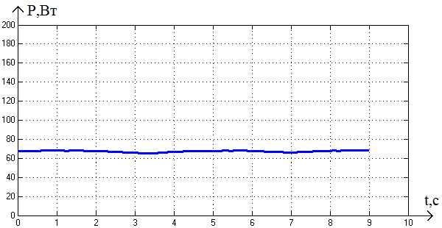
Рисунок 5 – Временная диаграмма потребляемой от источника мощности
После получения качественно работающего алгоритма управления, используя средства Simulink, генерируется исходный код на требуемом языке (С, С++, Verilog, VHDL), который встраивается в систему управления. Таким образом, значительно упрощается работа прикладного программиста, который должен бы был описывать математическую модель системы управления на языке программирования.
Широкое применение WiFi-модуля ESP8266 позволяет значительно ускорить скорость разработки сложных систем управления за счет более быстрого перехода к работе с реальным оборудованием и использования современных средств генерации кода. Так же применение описанного модуля перспективно для организации взаимодействия датчиков и устройств в лаборатории в ходе исследований.

Литература

- ESP8266EX Datasheet Version 4.3 [Электронный ресурс] // Espressif Systems IOT Team. URL: https://www.adafruit.com/images/product-files/2471/0A-ESP8266__Datasheet__EN_v4.3.pdf (Дата обращения 08.01.2015)
- Математическое и компьютерное моделирование процессов и систем в среде MATLAB/SIMULINK. Учебное пособие для студентов и аспирантов / В.В. Васильев, Л.А. Симак, А.М. Рыбникова. – К.: НАН Украины, 2008. – 91 с.
- Щербаков В.С., Руппель А.А., Глушец В.А. Основы моделирования систем автоматического регулирования и электротехнических систем в среде MATLAB и SIMULINK: Учебное пособие. – Омск: Изд-во СибАДИ, 2003. – 160 с.
Гимаров В.А., Дли М.И., Круглов В.В. Задачи распознавания нестационарных образов //Известия Российской академии наук. Теория и системы управления. 2004. № 3. С. 92-96.
- Дли М.И., Какатунова Т.В. Нечеткие когнитивные модели региональных инновационных систем // Интеграл. 2011. № 2. С. 16-18.
- Бояринов Ю.Г., Борисов В.В., Мищенко В.И., Дли М.И. Метод построения нечеткой полумарковской модели функционирования сложной системы // Программные продукты и системы. 2010. № 3. С. 26.
- Гимаров В.А., Дли М.И., Битюцкий С.Я. Нейро-нечеткий метод классификации объектов с разнотипными признаками //Системы управления и информационные технологии. 2004. Т. 16. № 4. С. 13-18.
- Бояринов Ю.Г., Стоянова О.В., Дли М.И. Применение нейро-нечеткого метода группового учета аргументов для построения моделей социально-экономических систем // Программные продукты и системы. 2006. № 3. С. 7.

INTERNET OF THINGS IN THE DEVELOPMENT AND RESEARCH

Kiselev K. O.

The paper describes how to use a modern integrated Wi Fi-ESP8266 module, designed for use in the "Internet of things", the development of complex control algorithms, data collection and analysis of experimental data. The proposed method is based on the use of computer modeling of mathematics for the work developed algorithm using real input data model and implementation of decisions taken by the real actuators. An example of the application of the above method in the development of an adaptive control system pulse converter.
Key words: Internet of Things, a wireless interface, mathematical modeling, remote control.

Филиал ФГБОУВО
«Национальный исследовательский университет « МЭИ»»
в г. Смоленске
Поступила в редакцию 11.01.2016.

